**贪吃蛇大作战项目游戏策划说明书**

**作者：**[班级学号姓名]

**文档变更记录**

|  |  |  |  |  |
| --- | --- | --- | --- | --- |
| 日期 | 版本号 | 修订内容 | 修订 | 审核 |
| 2020/3/18 | v1.0 | 游戏方案讨论 | 崔子硕 | 张皓昱 |

1. **引言**

目的：方便后期游戏开发组内成员分工明确，目标一致。

预期读者：小组内成员

参考资料：b站，csdn

1. **项目概述**

开发背景：作为大作业，小组合作开发完成一个贪吃蛇小游戏。

意义：让组内成员更加深刻地体会面向对象程序设计编程的方式，体会多人合作开发一个项目的流程。

应用现状：暂无

目标：组内每个成员都能用所学知识参与到项目开发中。

1. **游戏策划**

**3.1游戏基本描述**

**3.1.1游戏名称**

贪吃蛇大作战

**3.1.2游戏主题**

休闲

**3.1.3游戏类型**

益智

**3.1.4游戏风格**

像素

**3.1.5游戏运行环境**

Visual Studio 2015

**3.2 游戏世界设定**

**3.2.1游戏背景故事**

**在一片苍茫无际的大草原上，有一条蛇，他非常的喜欢吃东西，**

**因为吃东西就可以让他成长，让他变长，让他变强。**

**3.2.2游戏角色定义**

(1)蛇

(2)成长点：

①普通成长点

②奖励成长点

**3.2.3游戏过程描述**

**3.2.4游戏控制描述**

Up ,Right, Left ,Down键控制蛇的行走

**3.2.5游戏关卡设定**

**3.3 游戏素材描述**

**3.3.1游戏界面**

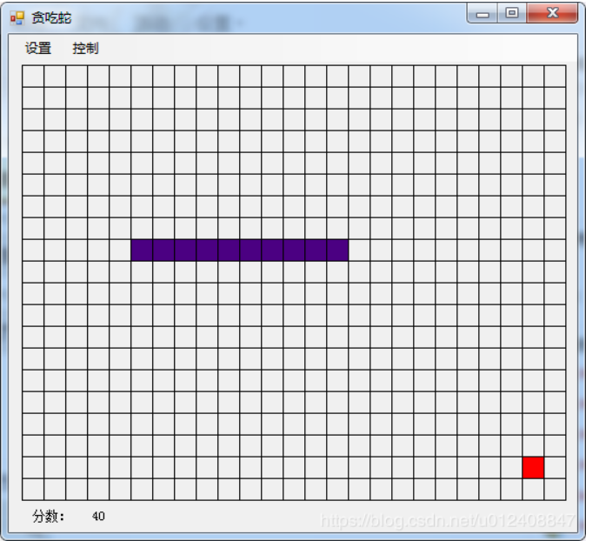

**3.3.2游戏动画**

无

**3.3.3游戏音效**

无

1. **项目进度安排**

**4.1 Demo版本发布时间**

**暂无**

**4.2 Alpha版本发布时间**

**暂无**

* 1. **Beta版本发布时间**

**暂无**

* 1. **正式版本发布时间**

**暂无**